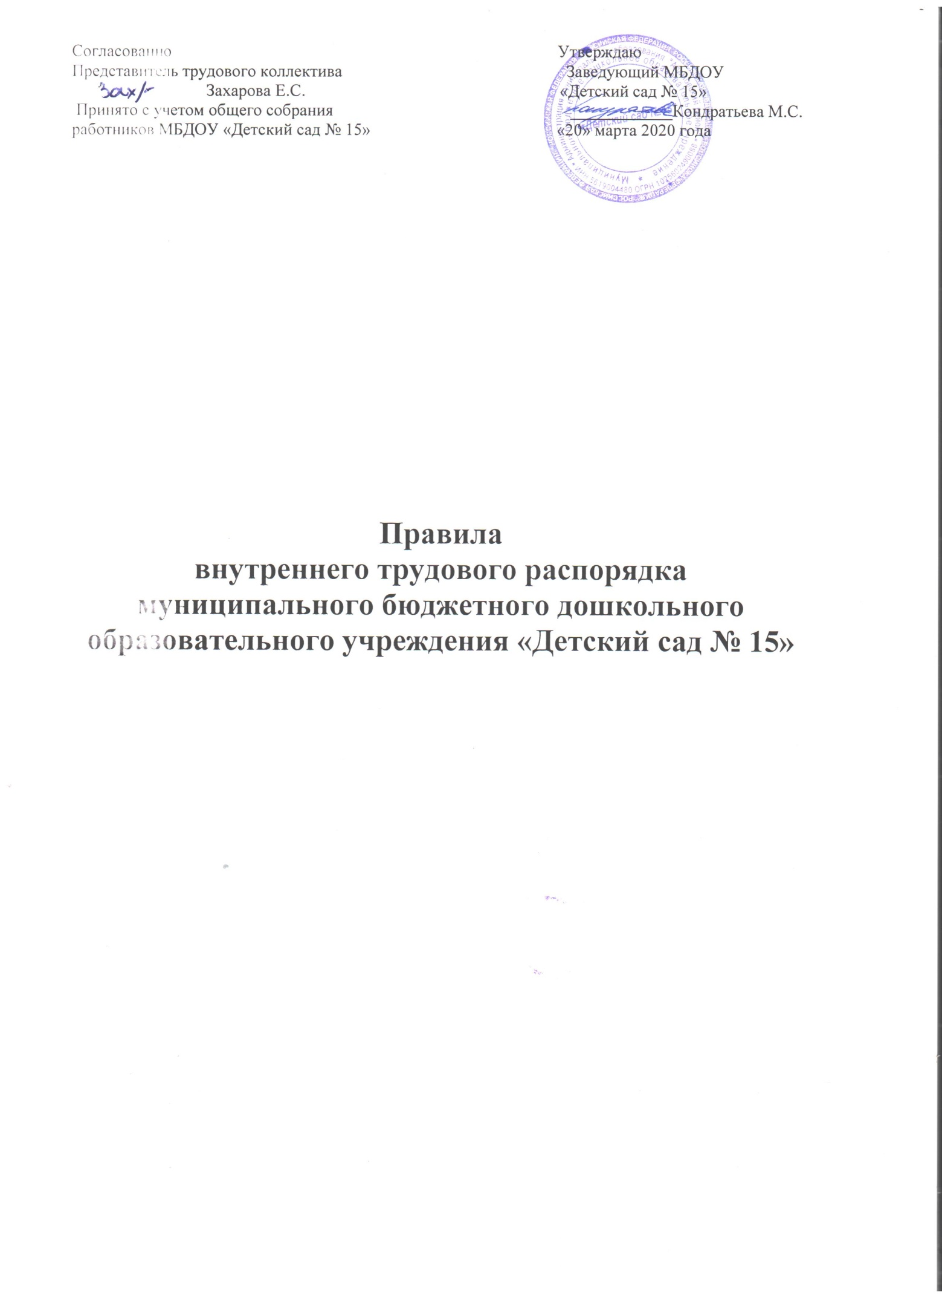
1. Общие положения

  - Настоящие Правила внутреннего трудового распорядка разработаны и приняты в соответствии с требованиями статьи 189-390 Трудового кодекса Российской Федерации и Уставом муниципального бюджетного дошкольного образовательного учреждения.
  - Настоящие Правила утверждены заведующим муниципального бюджетного дошкольного образовательного учреждения с учетом мнения представителя трудового коллектива.
  - Настоящие Правила являются приложением к Коллективному договору, принятому общим собранием коллектива.
  - Настоящие Правила утверждаются с целью способствовать дальнейшему укреплению трудовой дисциплины, рациональному использованию рабочего времени и создания условий для эффективной работы коллектива.
  - Под дисциплиной труда в настоящих Правилах понимается: обязательное для всех работников подчинения правилам поведения, определенным в соответствии с трудовым кодексом, иными законами. Коллективным договором, соглашениями, трудовым договором, локальными актами организации.
  - Настоящие Правила вывешиваются в муниципальном бюджетном дошкольном образовательном учреждении на видном месте.
  - При приеме на работу работодатель обязан ознакомить с настоящими правилами под роспись.

- Порядок приема, перевода и увольнения работников

  - Трудовые отношения в дошкольном образовательном учреждении регулируются Трудовым кодексом РФ, законом «Об образовании», Уставом дошкольного образовательного учреждения.
  - Работники реализуют свое право на труд путем заключения трудового договора с дошкольным образовательным учреждением. При приеме на работу работника работодатель заключает с ним трудовой договор, на основаниикоторого в течение 3-х дней издает приказ о приеме на работу и знакомит с нимработника под роспись.
2.3. Срочный трудовой договор может быть заключен только в соответствии с требованиями статьи 59 Трудового кодекса РФ.
2.4. При заключении трудового договора работодатель требует следующие
документы:
• паспорт или иной документ, удостоверяющий личность;
• трудовую книжку, за исключением случаев, когдаработник поступает на работу на условиях совместительства;
• страховое свидетельство государственного пенсионного страхования;
• документ об образовании;
• документы воинского учета - для военнообязанных и лиц, подлежащих призыву на военную службу;
• медицинское заключение (медицинская книжка) об отсутствиипротивопоказаний по состоянию здоровья для работы в дошкольномобразовательном учреждении;
• характеристику с последнего места работы для педагогов;
• справка об отсутствии судимости.
2.5. При приеме на работу работодатель обязан ознакомить работника со следующими документами:
• Устав дошкольного образовательного учреждения;
• Правила внутреннего трудового распорядка;
• должностная инструкция;
• приказ по охране труда и соблюдении правил техники безопасности;
2.6. Работодатель может устанавливать испытательный срок не более трех месяцев, в том числе для работников пищеблока может быть установлен испытательный срок 3 месяца.
2.7. Условия трудового договора не могут ухудшать положения работника по сравнению с действующим законодательством и Коллективным договором,принятым в образовательном учреждении.
2.8. Работодатель не в праве требовать от работника выполнения работ, не обусловленных трудовым договором. Изменения условий трудового договорамогут быть осуществлены только в соответствии с действующимзаконодательством.
2.9. На каждого работника дошкольного образовательного учреждения оформляется трудовая книжка в соответствии с требованиями Инструкции о порядке ведения трудовых книжек.
2.10. На каждого работника ведется личное дело, после увольненияработника личное дело хранится в образовательном учреждении.
2.11. Трудовая книжка и личное дело руководителя ведутся и хранятся уучредителя.
2.12. Перевод работника на другую работу, не оговоренную трудовым договором, осуществляется только с письменного согласия работника за исключением случаев временного перевода на другую работу в случаепроизводственной необходимости сроком до одного месяца в календарном году.
2.13. Работодатель обязан отстранить от работы (не допускать к работе)работника:
- появившегося на работе в состоянии алкогольного, наркотического илитоксического опьянения;
- не прошедшего в установленном порядке обучение и проверку знаний инавыков в области охраны труда;
- не прошедшего в установленном порядке обязательныйпредварительный и периодический медицинский осмотр;
- при выявлении в соответствии с медицинским заключениемпротивопоказаний для выполнения работы, обусловленной трудовым договором;
- по требованию органов и должностных лиц, уполномоченных федеральными законами и иными нормативными правовыми актами, и в другихслучаях, предусмотренных федеральными законами и иными нормативными правовыми актами.
2.14. Прекращение трудового договора может иметь место только пооснованиям, предусмотренным действующим законодательством.
2.15. При проведении процедуры сокращения численности штата работников, преимущественным правом оставления на работе дополнительно кустановленным действующим законодательством, пользуются, например,имеющие квалификационные категории по итогам аттестации.
2.16. Увольнение работников образовательного учреждения в связи с сокращением численности штата дошкольного образовательного учреждениядопускается, если невозможно перевести работника, с его согласия, на другуюработу.

3. Права и обязанности работодателя

3.1.Заведующий ДОУ является единоличным исполнительным органом.
3.2. Администрация дошкольного образовательного учреждения имеет право на прием на работу работников дошкольного образовательного учреждения, установление дополнительных льгот, гарантий работникам, установление общих правил и требований к режиму работы, установление должностных требований.
3.3. Администрация имеет право устанавливать систему оплаты труда, стимулирующих и иных выплат в соответствии с действующим законодательством.
3.4. Администрация имеет право налагать дисциплинарные взыскания в соответствии с действующим законодательством и применять меры поощрения в соответствии с действующим в дошкольном образовательном учреждении положением.
3.5. Администрация обязана создавать необходимые условия для работников и воспитанников ДОУ, применять необходимые меры к улучшению положения работников и воспитанников дошкольного образовательного учреждения.
3.6. Администрация обязана согласовывать с представителем трудового коллектива ДОУ предусмотренные действующим законодательством вопросы, связанные с трудовыми отношениями.
3.7. Администрация по предложению представительного органа трудового коллектива приступает к разработке проекта Коллективного договора, разрабатывает и утверждает Коллективный договор в установленные действующим законодательством сроки.
3.8. Администрация обязана информировать трудовой коллектив (представительный орган трудового коллектива):
- о перспективах развития дошкольного образовательного учреждения;
- об изменениях структуры, штатах дошкольного образовательного учреждения;
- о бюджете дошкольного образовательного учреждения, о расходовании внебюджетных средств.
3.9. Администрация имеет право посещения занятий, осуществление контроля за образовательным процессом и работой всех сотрудников в неустановленном порядке т.д..

- Права и обязанности работников

  - Работник имеет право:
- на заключение, изменение и расторжение трудового договора в порядке и на условиях, установленных Трудовым кодексом РФ
- требовать предоставления работы, обусловленной трудовым договором;
на своевременную и в полном объеме выплату заработной платы в соответствии со своей квалификацией, сложностью труда, количеством и качеством выполненной работы
- отдых, обеспечиваемый сокращенным рабочим временем,предоставлением еженедельных выходных дней, нерабочие праздничные дни, ежегодный основной оплачиваемый отпуск;
- полную достоверную информацию об условиях труда и требованиях охраны труда на рабочем месте;
- профессиональную подготовку, переподготовку и повышение своей квалификации в порядке, установленном действующим законодательством;
- защиту своих прав, свобод и законных интересов всеми незапрещенными законами способами;
- возмещение вреда, причиненного работнику в связи с исполнением им трудовых обязанностей, и компенсацию морального вреда в порядке, установленном законодательством;
  - Работник обязан:
- добросовестно исполнять свои трудовые обязанности, возложенные на него трудовым договором;
- соблюдать правила внутреннего трудового распорядка дошкольного образовательного учреждения;
- соблюдать требования по охране труда и обеспечению безопасности труда;
- бережно относиться к имуществу работодателя и других работников;
- незамедлительно сообщить работодателю либо непосредственному руководителю о возникновении ситуации, представляющей угрозу жизни и здоровью людей, сохранности имущества работодателя;
- соблюдать Устав детского сада;
- обеспечивать охрану жизни и здоровья детей;
- соблюдать санитарные правила;
- выполнять условия договора детского сада с родителями (законнымипредставителями);
- сотрудничать с семьей ребенка по вопросам его воспитания и обучения;
- вести установленную в детском саду документацию, своевременно еёоформлять;
- выполнять должностные инструкции.

- Рабочее время и время отдыха

5.1. В дошкольном образовательном учреждении устанавливается пятидневная рабочая неделя, сторожа работают по графику.
5.2. Нормальная продолжительность рабочей недели – 36 часов.
5.3. Режим работы: с 8:00 до 17:00 часов. Режим рабочего времени для работников кухни устанавливается с 7:00 до 15:12 часов.
5.4. Для заведующего, устанавливается ненормированный рабочий день.
5.5. Расписание занятий составляется администрацией дошкольного образовательного учреждения исходя из педагогической целесообразности, с учетом наиболее благоприятного режима труда и отдыха дошкольников и максимальной экономии времени педагогических работников.
5.6. Общими выходными днями являются суббота и воскресенье, для работающих по графику, выходные дни предоставляются в соответствии с графиком работы.
5.7. По желанию работника, с его письменного заявления он может за пределами основного рабочего времени работать по совместительству как внутри, так и за пределами ДОУ.
5.8. Работа в выходные и праздничные дни запрещена, привлечение к работев указанные дни осуществляется только с согласия работника и в соответствии с требованиями статьи 113 Трудового кодекса РФ.
5.9. К рабочему времени относятся следующие периоды: заседания педагогического совета, общие собрания трудового коллектива, заседания методические комиссий, родительские собрания, продолжительность которых составляет от одного часа до 2,5 часов.
5.10. Работникам дошкольного образовательного учреждения предоставляется ежегодный оплачиваемый отпуск сроком не менее 28 календарных дней. Педагогическим работникам предоставляется удлиненный отпуск сроком 42 календарных дня. Отпуск предоставляется в соответствии с графиком, утверждаемым руководителем по согласованию с профсоюзным комитетом.
5.11. Работникам дошкольного учреждения по их желанию предоставляется дополнительные отпуска:
- для сопровождения 1 сентября детей младшего школьного возраста в школу – 1 календарный день;
- бракосочетания детей работников – 3 календарных дня;
- бракосочетания работника –3 календарных дня;
- похорон близких родственников – 3 календарных дня;
5.12. Учет рабочего времени организуется ДОУ в соответствии с требованиями действующего законодательства. Вслучае болезни работника, последний своевременно (в течение одного дня) информирует администрацию и предоставляет больничный лист в первый деньвыхода на работу.
5.13. В период организации образовательного процесса запрещается:
- изменять по своему усмотрению расписание занятий и график работы;
- отменять, удлинять или сокращать продолжительность занятий и перерывов между ними;
- курить в помещении дошкольного образовательного учреждения;
- отвлекать педагогических и руководящих работников ДОУ в учебное время от их непосредственной работы, вызывать или снимать их с работы для выполнений общественных обязанностей и проведения разного рода мероприятий, не связанных с производственной деятельностью;

- Оплата труда

6.1. Оплата труда работников дошкольного образовательного учрежденияосуществляется в соответствии с действующим законодательством.
6.2. Оплата труда работников осуществляется в зависимости от установленного разряда по оплате труда в соответствии с занимаемой должностью, уровнем образования и стажем работы, а также полученным квалификационным разрядом по итогам аттестации.
6.3. Тарификация на новый учебный год утверждается заведующей.
6.4. Оплата труда в дошкольном образовательном учреждениипроизводится два раза в месяц, 15 и 30 числа текущего месяца.
6.5. Оплата труда работников, привлекаемых к работе в выходные и праздничные дни, осуществляется в соответствии с требованиями действующего Законодательства.
6.6. Оплата труда работников, работающих по совместительству,осуществляется в соответствии с действующим законодательством.
6.7. Оплата труда работникам, совмещающим должности, замещающих временно отсутствующих работников, осуществляется в соответствии с требованиями действующего законодательства.

- Меры поощрения и взыскания

7.1. В дошкольном образовательном учреждении применяются меры морального поощрения работников в соответствии с Положением, утверждаемым профсоюзным комитетом.
7.2. В дошкольном образовательном учреждении существуют следующие меры поощрения:
- объявление благодарности,
- награждение Почетной грамотой,
7.3. Поощрение объявляется приказом по ДОУ, заносится в трудовую книжку работника.
7.4. За совершение дисциплинарного проступка, т.е. неисполнение или ненадлежащее исполнение работником по его вине возложенных на него трудовых обязанностей, работодатель имеет право применить следующие дисциплинарные взыскания:
- замечание,
- выговор,
- увольнение по соответствующим основаниям.
7.5. Дисциплинарное взыскание на руководителя налагает учредитель.
7.6. Дисциплинарное расследование нарушений педагогическим работником образовательного учреждения норм профессионального поведения или Устава данного дошкольного образовательного учреждения может быть проведено только по поступившей на него жалобе, поданной в письменнойформе. Копия жалобы должна быть передана данному педагогическому работнику.

7.7. Ход дисциплинарного расследования и принятые по его результатам решения могут быть преданы гласности только с согласия заинтересованного педагогического работника дошкольного образовательного учреждения, за исключением случаев, ведущих к запрещению заниматься педагогической деятельностью, или при необходимости защиты интересов воспитанников.
7.8. До применения дисциплинарного взыскания работодатель должензатребовать от работника объяснение в письменной форме. В случае отказа работника дать указанное объяснение составляется соответствующий акт. Отказ работника дать объяснение не является препятствием для применения дисциплинарного взыскания.
7.9. Дисциплинарное взыскание применяется не позднее одного месяца со дня обнаружения проступка, не считая времени болезни работника, пребывания его в отпуске, а также времени, необходимого на учет мнения представительного органа работников.
7.10. За каждый дисциплинарный проступок может быть применено только одно дисциплинарное взыскание. Приказ работодателя о применении дисциплинарного взыскания объявляется работнику под расписку в течение трехрабочих дней со дня его издания. В случае отказа работника подписать указанный приказ составляется соответствующий акт.
7.11. Если в течение года со дня применения дисциплинарного взыскания работник не будет подвергнут новому дисциплинарному взысканию, то он считается не имеющим дисциплинарного взыскания.
7.12. Работодатель до истечения года со дня применения дисциплинарноговзыскания имеет право снять его с работника по собственной инициативе, просьбе самого работника, ходатайству его непосредственного руководителя или представительного органа работников.
7.13. За нарушение трудовой дисциплины руководитель дошкольной образовательной организацией применяет и следующие дисциплинарные взыскания:
- замечание
- выговор
- увольнение

